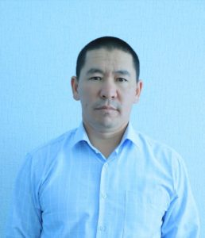
ТАРЖЫМАЛ
1. Ф.А.А: | Мамбетов Жоомарт Иманалиевич
2. Туулган жери, айы, жылы: | Жалал-Абад облусу, Аксы району, Кызыл-Туу айылы, 25-январь, 1983-жыл.
3. Билим берүү программасы | Колдонмо информатика жана маалыматтарды талдоо
4. Ишке кабыл алынган убактысы: | 2005-жыл.

5. Ээлеген кызмат орду: | ОшТУнун колдонмо информатика жана маалыматтарды талдоо билим берүү программасынын жетекчиси
6. ЖОЖ, окууну бүткөн жылы: | ОшМУ, 2005 – жыл. ОшТУ, 2016-жыл.
7. Адистиги (диплом боюнча): | “Математика жана информатика” адистиги боюнча окутуучу (2005), “Колдонмо математика жана информатика” багыты боюнча магистр (2016).
8. Окумуштуу даражасы, адистиги, жылы: | ф.-м.и.к., 01.01.02 – дифференциалдык теңдемелер, динамикалык системалар жана оптималдык башкаруу, 2019-жыл.
9. Окумуштуу наамы, адистиги, жылы: | “Математика” адистиги боюнча доцент. 20-ноябрь 2024-жыл.
10. Кайсы таалимдерден лекция окуйт: | Компьютердик системалардын аппараттык жана программалык жабдылышы, компьютердик жана математикалык моделдөө, Python программасында программалоого киришүү, теориялар системасы жана системалык анализ.
11. Илимий макалалардын саны: | 35
12. Окуу-усулдук курал, көрсөтмөлөрдүн саны | 5
13. Сыйлыктары: | ОшТУнун ардак грамоталары, Ош шаардык билим берүү башкармалыгынын ардак грамотасы (2019), Ош шаардык кеңешинин ардак грамотасы (2017), КР Президентинин Ош облусундагы ыйгарым укуктуу өкүлүнүн ардак грамотасы (2023), Билим жана илим профсоюздук кыймылынын отличниги (2013).
14. ОшТУдагы эмгек стажы: | 20 жыл.
15. Үй-бүлөсү: | Үй-бүлөлүү, 4 баланын атасы.

